Warszawa, 12.08.2021 r.

Salony Agata z nowym spotem reklamowym
i kontynuacją kampanii z Ambasadorkami
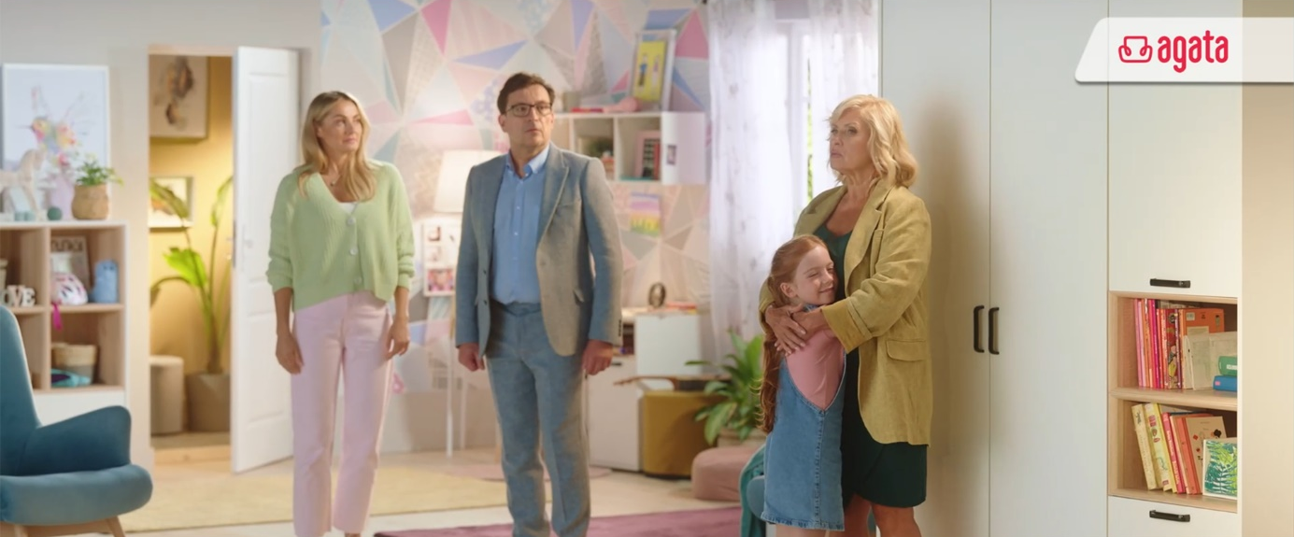
W blokach reklamowych stacji telewizyjnych można już zobaczyć kolejne spoty Salonów Agata, przedstawiające dalsze perypetie Synowej i Teściowej, w których role wcielają się niezmiennie Ambasadorki marki – Małgorzata Socha i Ewa Kasprzyk. Tym razem marka prezentuje bogaty asortyment mebli i akcesoriów do pokoju dziecka i nastolatka. Jak Teściowa ocenia nowy wystrój wnętrza swojej wnuczki? I co na to Synowa? Odpowiedź znaleźć można w nowym spocie.
Konwencja telewizyjnych i radiowych reklam Salonów Agata przyzwyczaiła nas już do zabawnych
i błyskotliwych dialogów między bohaterkami, nawiązujących do codziennych sytuacji związanych
z poszukiwaniem mebli i dodatków, a także pełną koloru relacją na linii Synowa-Teściowa. Nie inaczej jest w najnowszych filmach. Tym razem Gośka chwali się nowo urządzonym pokojem dla swojej córki. Teściowa jest zachwycona… choć nie pozostawia oceny wnętrza bez pewnych zastrzeżeń. Po dokładnym obejrzeniu szafy na ubrania, nakazuje Janeczkowi dokupić wnuczce drugą. W końcu miejsca
w szafie młodej damy nigdy za wiele – nawet jeśli mebel jest bardzo pojemny!
W skróconej, 15-sekundowej wersji reklamy widzowie oglądają już zadowolenie Teściowej granej przez Ewę Kasprzyk. - Fajna szafa, śliczne ciuszki… – komentuje, po czym zerkając znacząco na strój Synowej, dodaje: Gośka, też potrzebujesz nowej szafy. Zabawne perypetie bohaterek uzupełnia informacja dla Klientów o trwającej do 29 sierpnia akcji promocyjnej, w której oferowany jest rabat 10% na wszystkie produkty przy jednoczesnej możliwości spłaty zakupu w 10 ratach 0% bez dodatkowych kosztów.
- W Salonach Agata każdy znajdzie coś dla siebie, również Ci nieco młodsi klienci. Wakacje to z jednej strony czas odpoczynku i zabawy, z drugiej: doskonały moment, by przed rozpoczęciem roku szkolnego odświeżyć pokój dziecka i przygotować go na wszystkie funkcje, które musi spełniać. Do podobnych wniosków doszła również Gośka, bohaterka naszych spotów. Dlatego historia z meblami dziecięcymi
w tle otwiera kolejną odsłonę kampanii z Synową i Teściową, którą zrealizowaliśmy niezmiennie
z agencją PZL – komentuje Krzysztof Wadas, dyrektor ds. marketingu Agata S.A.
Nowe spoty dostępne są pod poniższymi linkami:
https://www.youtube.com/watch?v=K1aD13wsduQ
https://www.youtube.com/watch?v=HWCbvQqMvA0
Za kreację kampanii odpowiada agencja PZL, a jej realizacja to efekt działań domu produkcyjnego Film Republic. Zakupem czasu reklamowego w telewizji zajmuje się Spark Foundry. Spotom telewizyjnym towarzyszą również reklamy radiowe i kampania w internecie oraz w prasie.

***

O Agata S.A.:
Agata S.A. to polska sieć wielkopowierzchniowych salonów mebli oraz artykułów wyposażenia wnętrz w Polsce; obejmująca 31 wielkopowierzchniowych salonów zlokalizowanych zarówno w dużych, jak i średnich miastach w całym kraju. Agata S.A. poprzez punkty sprzedaży detalicznej i e-commerce oferuje kolekcje do pokoju dziennego, dziecięcego, sypialni, jadalni
i kuchni, a także szeroką gamę produktów i akcesoriów do aranżacji wnętrz. Marka zapewnia dostęp do artykułów ponad 250 krajowych i zagranicznych producentów kilkudziesięciu marek własnych oraz szerokiego grona doradców, projektantów
i ekspertów.

Więcej o Agata S.A: www.agatameble.pl

Kontakt dla mediów:

Anna Wilczak-Kawecka
Manager ds. komunikacji Agata S.A.
Al. Roździeńskiego 93
40-203 Katowice
tel. +48 32 73 50 704
tel. kom. +48 695 652 957
anna.wilczak@agatameble.pl

Julia Giers
24/7Communication Sp. z o.o.
ul. Świętojerska 5/7
00-236 Warszawa
tel. kom: +48 533 820 279
julia.giers@247.com.pl

